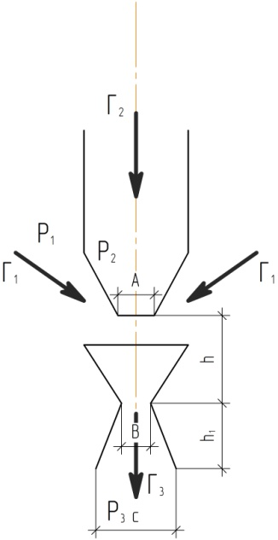
Газ Г2 с давлением Р2 вытекает через отверстие диаметром А, за счет эффекта Вентури происходит смешение газов Г2 и Г1 образовавшаяся смесь газов через отверстие диаметром В в дальнейшем перемещается по трубопроводу диаметром С, давление в трубопроводе равно Р1.
1. Определить диаметры А, В, С, расстояния h.
Р1 = атмосферное
Р2 = 0,5 МПа
Р3 = 0,03 МПа
Г2 – пропан, Q = 60 м3/ч
Г1 – воздух
Г3 – смесь пропан-воздух Q=100 м3/ч
2. Определить диаметры А, В, С, расстояния h.
Р1 = атмосферное
Р2 = 0,5 МПа
Р3 = 0,03 МПа
Г2 – пропан, Q = 120 м3/ч
Г1 – воздух
Г3 – смесь пропан-воздух Q=200 м3/ч

